拒绝打卡式返乡：美的厨热春节【提前回家专列】
广 告 主：美的厨热
所属行业：家居办公
执行时间：2020.01.10-01.24
参选类别：跨媒体整合类
营销背景
中国厨电市场，被誉为“家电行业最后一块利润高地”，引发了以方太、华帝、老板为首的传统专业性厨电品牌，与以美的、海尔为首的综合性厨电品牌的竞争加剧，林子有限，狼却众多。而2018-2019年厨电行业却开始市场低迷，一二级市场接近饱和，依旧保持在增量的三四级和农村市场逐渐成为各品牌的攻坚重点。
营销目标
目标：
1、产品向: 抢占下沉市场，影响目标人群实现产品种草。
2.、品牌向：这个春节，帮助美的厨热以别样的营销姿态在中国厨电三杰中突出重围，让大众感知品牌温度，拉近品牌和消费者的距离、引发情感共鸣，到美的厨热为家庭生活增添美好。
策略与创意
创新洞察：
抢占下沉市场，大家往往只想到小镇青年。而经过网易的数据洞察，我们发现：厨电行业在春节的隐藏大金主是返乡白领——他们来自三四线城镇，在一二线城市上班。是会为老家父母买单的目标人群。文化水平较高，亲情观念重，有消费力，容易被品牌好感度影响消费决策。春节花费破万已成主流，孝敬长辈的花费成了白领们春节期间最大的支出。这群人，习惯用买买买表孝心。
与此同时，颇有孝心的返乡白领们，在春节回到家时，却在“打卡式返乡”——他们每年只回一次家，却安排了各式娱乐聚会，返乡白领手机屏幕使用时间日均5-6h，真正“有效陪伴”父母的时间屈指可数。
创新策略：
真情——以洞察力&数据挖掘反向真相，以内容力打造共鸣亲情话题
实感——线下还原家庭场景，引发返乡人群认可，线上提供陪伴利器，有效陪伴温暖落地
创意呈现：
美的厨热和网易联手打造一辆“提前回家专列”，让白领们拒绝“打卡式返乡”，唤醒他们对父母的“有效陪伴”。
项目介绍视频链接：https://v.163.com/static/1/VK9Q7N7DV.html
创意亮点：
1、【换一个人群，营销更有效】挖掘隐藏的受众：
说到下沉市场，大家往往只会想到如何去征服“小镇青年”。根据网易的数据中台及用户调研，我们发现春节期间还有一个重要的群体在为下沉市场买单，他们就是容易被品牌好感度影响消费决策的“返乡白领”，以营销受众的新角度脱颖而出。
2、【换一种情绪，用户更加种草】找到新颖的洞察：
每逢春节，各个品牌的CNY都在做阖家欢的喜庆内容，容易让受众审美疲劳，美的厨热则针对目标人群“打卡式返乡”的特性，本次营销陪用户直面返乡真相，多元内容让用户看到美的厨热品牌“懂用户”。
3、【换一套矩阵，触点更全面】链接用户组合拳：
春节前，以微信文章和微博话题触碰用户情绪，再以线下快闪活动触动返乡人群；春节期间，陪伴利器互动H5触达家庭场景，以多样化场景平台连接用户-家庭-美的厨热。
执行过程/媒体表现
一、预热期：
【真情】数据里的“返乡真相”，你敢承认吗？
网易数读抛出数据事实：“回家的网友日均APP使用时长达4.9小时，宁愿花1个小时看短视频，也不愿意和家人多聊聊天。”让白领对照自我返乡状态，并为“提前回家专列”做预热。 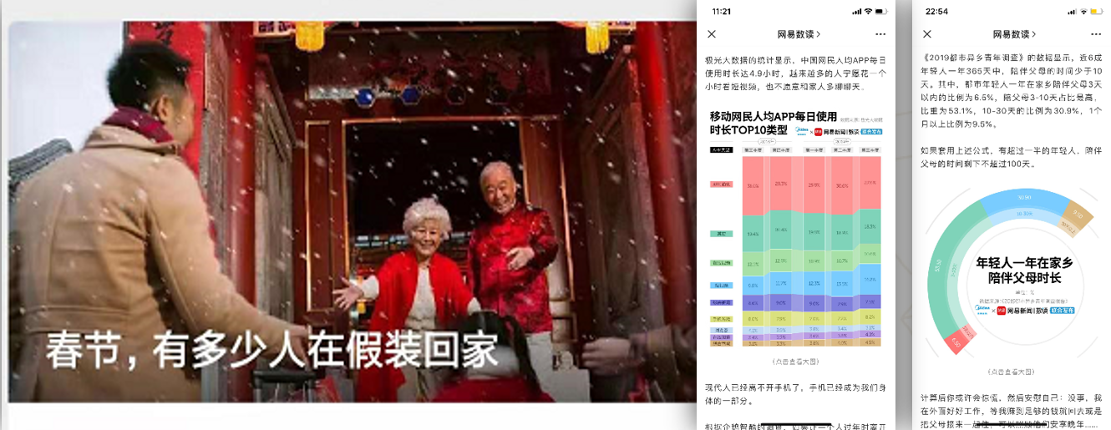
【真情】不好好陪伴≈不回家，告诉父母春节不回家，你舍得吗？
网易槽值以感性话题向用户发出灵魂拷问，引发网络热议，强调“有效陪伴，才是回家的意义，顺势发出线下事件预告，实现有效定向邀请；
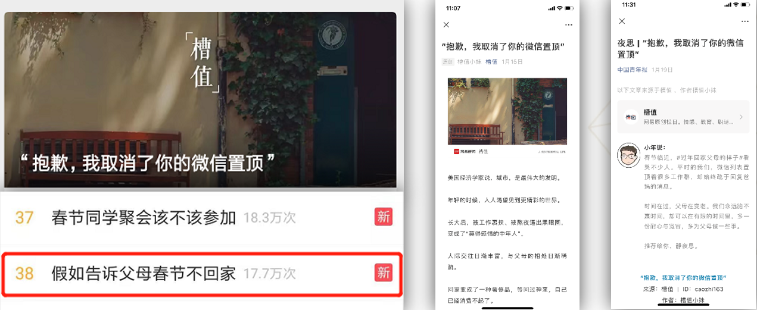
二、引爆期：
【实感】春节前，打造家庭场景真实体验！提前预习回家正确姿势
“提前回家专列”实地引爆，每个参与的路人都能直观感受到平时忽略的暖心亲情，为后续归家的有效陪伴做铺垫，再以视频二次传播的方式，将美的厨热的品牌温度扩散出去；
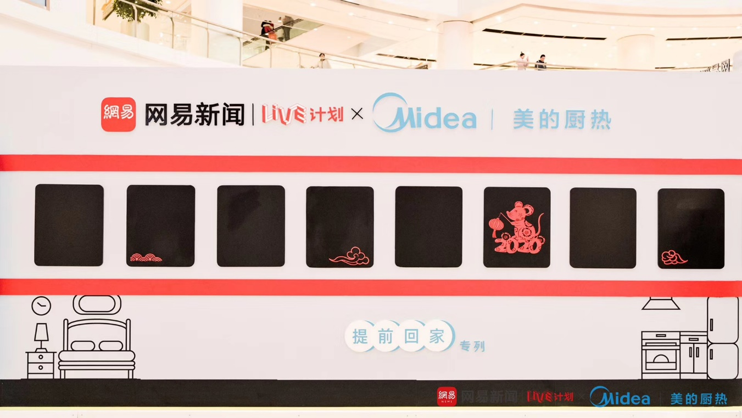
在年关到来之际，“提前回家专列”模拟高铁外观，吸引期盼归家的都市白领进入专列。
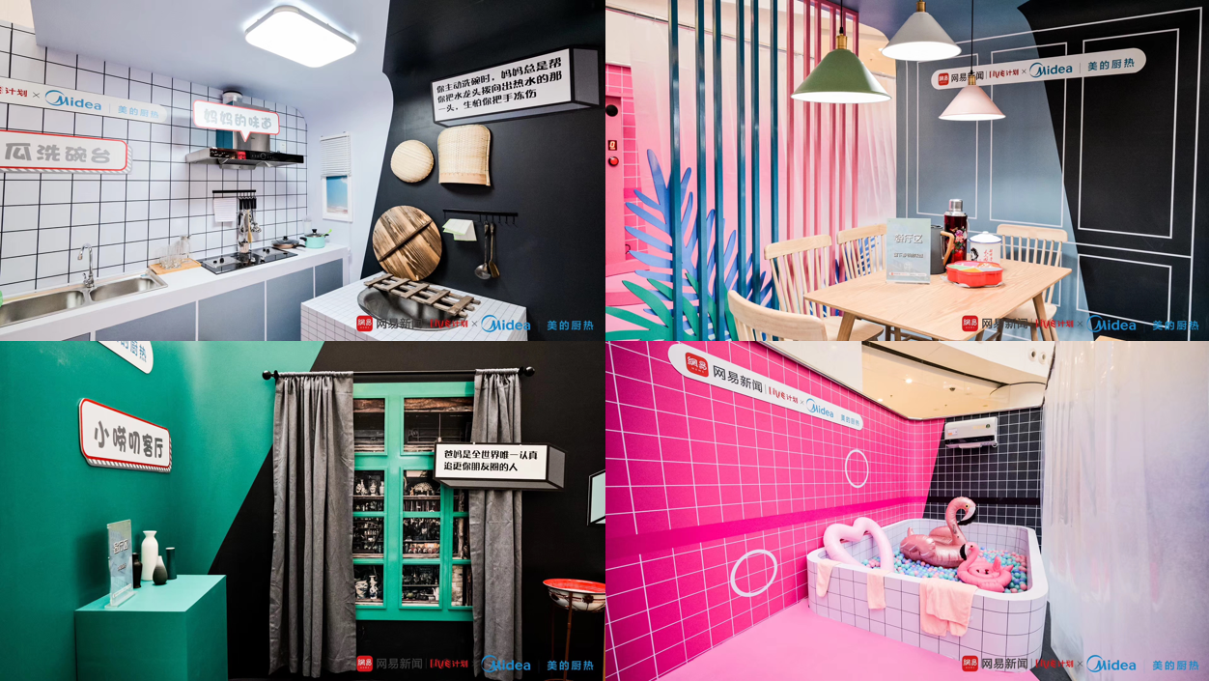
美的厨热产品还原家庭的AB面：一面扎心拷问对父母的了解、另一面暖心体现父母的关切。
三、扩散期：
【实感】春节时，献上实用陪伴利器！助力返乡白领实现更好陪伴
微信是父母常用的社交软件，以微信端H5作为陪伴利器的载体，打造“吉祥话可以更美的”拜年神器，用户可以带着父母一起用“云拜年”的方式向亲戚朋友送出吉祥话，并以美的厨热系列新产品作为奖励机制，在春节期间扩大美的厨热声量，形成扩散性力量。
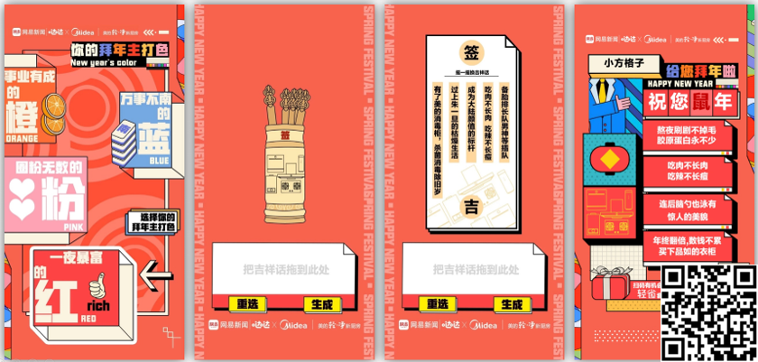
营销效果与市场反馈
本次合作充分利用网易媒体最擅长的洞察力、内容力、号召力及优质推广资源，传播内容中微博话题#假如告诉爸妈春节不回家#引发全民参与，成为网络热点；微信文章、H5等传播内容引发多家媒体自主转发、报道，声量再度扩大；既提升了品牌认知度，又传达了品牌态度，精准触达下沉市场隐藏TA——“返乡人群”，达到了超预期效果。
“提前回家专列”项目总曝光：230,191,837 人次
【文章】：阅读量累计超70W
【话题】：阅读量超3155.4W，评论超8130，40+微博大V自发传播
【“提前回家专列”线下快闪】：10万人次曝光
【吉祥话可以更美的H5】：曝光量178,038
